**บทที่2**

**ทฤษฎีและวรรณกรรมที่เกี่ยวข้อง**

โครงการในครั้งนี้ได้ศึกษาทฤษฎีและวรรณกรรมที่เกี่ยวข้อง เพื่อเป็นพื้นฐานของการศึกษา โครงการระบบสั่งซื้อ-ขายสินค้าบนอินเทอร์เน็ต(E-Commerce) ผู้จัดทำได้ศึกษาเอกสารและงานวิจัย ที่เกี่ยวข้องตามลำดับหัวข้อต่อไปนี้

1.ทฤษฎีกรอบแนวคิดระบบ

2.ทฤษฎีเกี่ยวกับE-commerce

3.กระบวนการทางอิเล็กทรอนิกส์

4.เทคนิคการขายสินค้าออนไลน์

5.ทฤษฏีเกี่ยวกับอินเทอร์เน็ต

6.แนวทางการแก้ไข

7.ประโยชน์ของพาณิชย์อิเล็กทรอนิกส์ (E-Commerce)

**ทฤษฎีกรอบแนวคิดระบบ**

**1.1. ทฤษฎีกระบวนระบบ (System Theory)** เริ่มปรากฎขึ้นเมื่อประมาณ ค.ศ. 1920 โดยผู้ที่เริ่มพูดถึงแนวคิดนี้เป็นคนแรก คือ Bertalanfy นักชีววิทยา ชาวออสเตรีย ต่อมาแนวคิดนี้เริ่มเป็นที่รู้จักกันแพร่หลายเมื่อทศวรรษ 1940 และ พัฒนาไปสู่สาขาอื่น ๆ เช่น ฟิสิกส์ Cybernetic (เช่นงานของ Frederic Vester) โดยในช่วงหลังแนวคิดนี้ได้พัฒนาไปเป็น Complexity Theory และบางส่วนก็พัฒนาเป็นทฤษฎีไร้ระเบียบหรือ Chaos Theory นั่นเอง

ทฤษฎีนี้ได้เข้ามามีบทบาทในการศึกษาทางสายสังคมศาสตร์ด้วยเช่นกัน อาทิ Claud Levin และทฤษฎีที่ได้รับอิทธิพลโดยตรงจาก System Theory ก็คือแนวพวก Radical Constructivism ที่เชื่อว่าโลกหรือการรับรู้ของเรานั้น เกิดจากสิ่งที่สมองของเราสร้างขึ้นทั้งสิ้น

ด้วยเหตุนี้ System Theory จึงมีลักษณะเป็นสหวิชาการ (Interdisciplinary) เนื่องจากสามารถนำไปประยุกต์ใช้ได้หลาย ๆ สาขาวิชา โดยจุดสำคัญ ของ System Theory อยู่ที่การมองแบบไม่แยกส่วนหรือการมองว่าทุกอย่างสัมพันธ์กัน หรือส่วนย่อยสัมพันธ์กันส่วนใหญ่ เป็นต้น

ดังนั้น วิธีคิดของ System Theory จึงต่างกับวิธีคิดแบบเส้นตรง (Linear thinking) หรือการคิดที่ว่า "ถ้าเหตุเป็นอย่างนี้แล้ว ผลจะต้องเป็นอย่างนั้น" อย่างสิ้นเชิง เพราะ System Theory จะเป็นการคิดบนพื้นฐานของระบบที่มีความซับซ้อน (Complex System) คือถ้าเป็นอย่างนี้ก็สามารถเป็น อย่างนั้นหรือเป็นอย่างโน้นได้ไม่ตายตัว (not only…but also…) คือมีความเป็นไปได้หลายอย่าง ๆ ฉะนั้น หัวใจของ System Theory จึงไม่ได้อยู่ที่ การวิเคราะห์วิจัยเฉพาะส่วนนั้น ๆ เท่านั้น แต่จะเป็นการพิจารณา "ความสัมพันธ์" ของปัจจัยสิ่งต่าง ๆ ทั้งหมดว่าสัมพันธ์กัน

เราจะพบว่าในทฤษฎีแบบเดิม ๆ เวลาเราจะวิเคราะห์สิ่งใด เรามักจะหยิบเฉพาะสิ่งนั้น ๆ ขึ้นมาแล้วนิยามหรือให้คุณสมบัติของสิ่งนั้นเป็นสำคัญ ซึ่งจะ แตกต่างจาก System Theory ที่จะมองไปที่ ความแตกต่าง และ ความสัมพันธ์ ระหว่างสิ่งนั้นกับสิ่งอื่น ๆ ไม่ได้มองเฉพาะสิ่ง ๆ นั้น เพียงสิ่งเดียว นอกจากนี้ System Theory ยังเน้นการตั้งคำถามกับวิธีคิดแบบเส้นตรงซึ่งเป็นการมองแบบภววิสัย (Objectivity) เพราะ System Theory เชื่อว่า การรับรู้ปรากฎการณ์ (Social phenomena) ทุกอย่างล้วนเป็น อัตวิสัย (Subjectivity) ที่ตัวตนของเราไปทำความเข้าใจและอธิบายมันด้วยทั้งสิ้น เป็นเสมือนการมองของสิ่งเดียวกันจากหลาย ๆ มุมมอง หรือตาบอดคลำช้าง ตัวอย่างเช่น คนที่เป็นโรคหัวใจ แพทย์อาจวิเคราะห์ว่ามาจากสาเหตุของ เซลล์กล้ามเนื้อหัวใจผิดปกติ แต่ถ้าให้สถาปนิกวิเคราะห์ ก็ได้คำตอบว่าอาจเป็นเพราะที่อยู่อาศัยไม่เหมาะสมก็ได้ หรือถ้าให้คนอื่น ๆ วิเคราะห์ คำตอบก็คงแตกต่างกันไปตามแต่ละบุคคล ดังนั้น คุณสมบัติของสิ่งหนึ่ง ๆ จึงไม่ได้เกิดจากคุณสมบัติของสิ่งหนึ่ง ๆ จึงไม่ได้เกิดจากคุณสมบัติของสิ่งนั้น ๆ เอง หากเกิดจากการที่สิ่งนั้น ๆ ไปสัมพันธ์กับสิ่งอื่น เปรียบได้กับการที่เราจะเห็นภาพหนึ่ง ๆ ได้ ก็เป็นเพราะภาพนั้น ๆ มี Background นั่นเอง

ดังนั้น เราจึงอาจพูดได้ว่าความแตกต่างของสิ่งของ 2 สิ่ง คือ เส้นแบ่งที่ทำให้เราเห็นหรือรับรู้ถึงอีกสิ่งหนึ่งได้ เช่น เรารู้จักเวลากลางวันได้ ก็ต่อเมื่อเรารู้จักเวลากลางคืน เรารู้สึกถึงความสุขได้ ก็ต่อเมื่อเรารู้จักความทุกข์ เป็นต้น ด้วยเหตุดังนี้ การที่เราจะวิเคราะห์สิ่งต่าง ๆ จึงควรที่จะดูบริบท (Context) ของสิ่งนั้น ๆ ประกอบด้วย ดังที่ Niklas Luhmann นักสังคมวิทยาชาวเยอรมัน ผู้เชี่ยวชาญ System Theory กล่าวว่า ระบบสังคมเกิด จากการที่มีการนิยามความหมายชุดหนึ่งเกิดขึ้นมาแล้วมีการสื่อสาร (Communicate) ระหว่างกัน และมีการลงมือปฏิบัติในทัศนะของกลุ่มคนผู้นิยามนั้น เช่น ในสังคมไทย ก็มีสังคม Internet เพราะในประเทศไทยก็มีคนจำนวนหนึ่งใช้ Internet ติดต่อสื่อสารกัน เป็นต้น

แต่ในปัจจุบัน ยุคโลกวัฒน์ทำให้การสื่อสารมีมากขึ้น และโยงใยถึงกันทั่วทุกแห่ง ทำให้รับรู้สิ่งต่าง ๆ ที่มีอยู่เดิมอันเป็นระบบปิดได้เปิดออก เพราะทุกระบบ ส่งอิทธิพลถึงกัน ดังนั้น ระบบส่งอิทธิพลถึงกัน ดังนั้น ระบบต่าง ๆ จึงเป็นระบบเปิด ซึ่งจะเห็นได้จากกรณีปัญหาสิ่งแวดล้อมต่าง ๆ ในปัจจุบัน ก็ไม่สามารถ นิยามหรือแก้ไขแบบระบบได้อีกต่อไป เนื่องเพราะทุกอย่างสัมพัน์กัน ตัวอย่างเช่น น้ำเสีย อากาศเป็นพิษ ไม่ได้เกิดขึ้น ได้ส่งผลกระทบเฉพาะพื้นที่นั้น เพียงพื้นที่เดียวเท่านั้น แต่ส่งผลโยงใยไปยังพื้นที่อื่น ๆ ด้วย เป็นต้น ด้วยเหตุนี้ การแก้ปัญหาต่าง ๆ จึงจำเป็นที่จะต้องมออย่างรอบด้าน การอาศัย ผู้เชี่ยวชาญเฉพาะส่วนนั้นจึงไม่เพียงพอ และจะต้องเข้าใจปัจจัยต่าง ๆ ที่เชื่อมโยงถึงกันด้วย

ดังนั้น หากกล่าวโดยสรุปแล้ว System Theory จึงเป็นการมองความสัมพันธ์ของสิ่งต่างๆ แบบองค์รวม โดยเชื่อว่า ทุกสิ่งทุกอย่างเป็นส่วนหนึ่ง ของระบบที่ใหญ่ขึ้นไป ขณะเดียวกันตัวมันเองก็เป็นระบบที่สามารถแยกย่อยลงไปเป็นระบบเล็ก ๆ มากมายหลายระดับได้ และระบบย่อยนี้ต่างก็มี ความสัมพันธ์กันได้ส่งผลต่อการดำรงอยู่ของกันและกัน ดังตัวอย่างในแผนภูมิ System A จะประกอบไปด้วย System Element ต่าง ๆ เช่น System a1, System a2, … ที่สัมพันธ์กันและประกอบกันขึ้นเป็น System A และใน System (เช่น a1, a2, …) ก็จะประกอบไปด้วย sub-sub system ที่ประกอบขึ้นเป็น Sub-System a1 และใน Sub-sub System ก็สามารถแยกย่อยลงไปได้อีกเรื่อย ๆ จนถึง infinity ในขณะเดียวกัน ระบบ System A ก็จะต้องสัมพันธ์กับระบบที่ใหญ่กว่าขึ้นไป อาทิ จากระบบของปัจเจกไปถึงระบบสังคมโลกและอื่น ๆ จนถึง infinity เช่นกัน ด้วยเหตุนี้ System Theory จึงมีความหมายต่อระบบการจัดการเปลี่ยนแปลงทางสังคมมาก เพราะในการมองนิยามและแก้ไขปัญหาต่าง ๆ หรือระบบย่อย กับระบบใหญ่เราก็จะไม่สามารแก้ไขปัญหาได้ หรือหาทางแก้ที่ระบบใหญ่โดยไม่เปลี่ยนระบบระบบย่อยก็ไม่สามารถทำได้สำเร็จเช่นกัน นอกจากนี้ ในการเป็นผู้จัดการการเปลี่ยนแปลงทางสังคม แต่ถ้าอยู่ในฐานะของผู้สังเกตการณ์กับกระแสต่าง ๆ ได้ และนิยามความเปลี่ยนแปลงขึ้นมาได้ก็สามารถ ส่งผลสะเทือนให้กับสังคมได้เช่นกัน

เมื่อนำ System Theory มาประยุกต์ใช้กับปัญหาใดปัญหาหนึ่ง เราต้องนิยามปัญหานั้นก่อนว่าประกอบด้วยปัจจัย อะไรบ้าง ยกตัวอย่างเช่น ปัจจัยประการแรก คือ มนุษย์ เพราะปัญหานั้นต้องสัมพันธ์กับมนุษย์อย่างแน่นอน ปัจจัยประการต่อมา คือ การรับรู้ ดังนั้นเราจะต้องอาศัยการสื่อสารและเทคโนโลยีในการสื่อสารเพื่อให้เกิดการรับรู้ขึ้น นอกจากนี้ ยังมีปัจจัยเกี่ยวกับความสามารถในการแก้ไขปัญหา และเกี่ยวพันไปถึง ทรัพยากร (Resource) อาทิ เงินกับเวลา อีกด้วย

โดยสรุปคุณสมบัติของวิธีคิดกระบวนระบบ (System thinking) มีวิธีดังนี้

1. ระบบเปิด โดยเฉพาะระบบที่มีชีวิตเป็นองค์รวมของส่วนประกอบต่าง ๆ คุณสมบัติของระบบนั้นที่แสดงคุณภาพ หรือคุณลักษณะรวม ไม่สามารถ จะย่อหรือลดส่วน (reduction) ไปสู่ชิ้นส่วน หรือองค์ประกอบแต่ละชิ้นได้

2. ระบบต่าง ๆ จะซ้อนกันเป็นลำดับ จากระบบใหญ่มาเป็นระบบย่อย จากระบบย่อยมาสู่ระบบจิ๋ว เรื่อย ๆ ไปเป็นชั้น ๆ

3. วิธีคิดกระบวนระบบ เป็นวิธีคิดที่เชื่อมโยงกับบริบท (context) หรือ สภาพแวดล้อมที่อยู่รอบสิ่งนั้น เราจะไม่สามารถเข้าใจ หรือวิเคราะห์ คุณสมบัติของสิ่งนั้น หรือระบบนั้นได้อย่างถูกต้อง ถ้าไม่เชื่อมโยงสัมพันธ์กับบริบทรอบ ๆ ตัวระบบนั้น แต่ขณะเดียวกันก็มีการขีดเส้นแบ่งระหว่างระบบ และบริบทด้วย

4. เป็นวิธีคิดที่เป็นเครือข่ายของความสัมพันธ์เชื่อมโยง ไม่ได้อยู่อย่างโดด ๆ หรือแยกส่วน และหัวใจอยู่ที่การเชื่อมสัมพันธ์ย้อนกลับ (Feedback) ระหว่างองค์ประกอบหรือส่วนต่าง ๆ

5. และประการสุดท้ายวิธีคิดกระบวนระบบ คือ การคิดอย่างเป็นกระบวนการ (System thinking is a process of thinking)

ประเภทของระบบ  โดยทั่วไประบบ จำแนกออกได้เป็น 2 ประเภท กล่าวคือ ระบบปิด และระบบเปิดในองค์การแบบปิด (Closed System) จะไม่เกี่ยวข้องและไม่ได้รับผลกระทบจากสิ่งแวดล้อม ส่วนในองค์การแบบเปิด (Open System) จะได้รับอิทธิพลอย่างมากจากสิ่งแวดล้อม  
 ระบบปิด (Closed System) คือ ระบบที่มีความสมบูรณ์ภายในตัวเอง ไม่พยายามผูกพันกับระบบอื่นใด และแยกตนเองออกจากสภาพแวดล้อมต่าง ๆ ในสังคม

ระบบเปิด (Open System) คือ ระบบที่ต้องอาศัยการติดต่อสัมพันธ์กับบุคคล องค์การหรือหน่วยงานอื่น ๆ ในลักษณะเป็นการแลกเปลี่ยนผลประโยชน์ซึ่งกันและกัน และผลประโยชน์ที่เกิดขึ้นมีความสมดุล รวมทั้งสภาวการณ์ที่เปลี่ยนแปลงไปก็มีผลหรืออิทธิพลต่อการทำงานขององค์การเช่นกัน (ประชุม รอดประเสริฐ (2543, หน้า 67) วิโรจน์ สารรัตนะ (2545, หน้า 24-25) French and Bell (1990, pp. 53-54) Robbins et al. (2006, p. 55) Kinichi and Kreitner (2003, p. 307)

**1.2. แนวคิดของทฤษฏีระบบ**  จึงเป็นอีกหนึ่งตัวแบบที่เหมาะสมในการประเมินผลตามโครงการเพิ่มประสิทธิภาพการบริหารจัดการกองทุนหมู่บ้านและชุมชนเมือง  เพราะเป็นการศึกษาและมองภาพชุมชนท้องถิ่นอย่างองค์รวมและเป็นระบบ  ซึ่งประกอบด้วยหน่วยขององค์การหรือหน่วยเปลี่ยนสภาพซึ่งในที่นี้คือชุมชนท้องถิ่น  หน่วยปัจจัยนำเข้า  หน่วยนำออกผลผลิต และหน่วยผู้ใช้ผลผลิตซึ่งเป็นสภาพแวดล้อมองค์การจะเรียกว่า“บริบท”(Context)ซึ่งมีศาสตราจารย์ดร.เฉลียว  บุรีภักดี  ได้สังเคราะห์จากการศึกษาทฤษฎีทั้งตะวันตกและแนวคิดตะวันออก  ดังนี้

**1.3. ข้อชี้แนะในการศึกษาทฤษฎีระบบ** ศาสตราจารย์ ดร.เฉลียว บุรีภักดี ได้สังเคราะห์แนวความคิดเชิงระบบ  (Systems  Concepts)  และการคิดเชิงระบบ  (Systems  Thinking)  ในตำราภาษาอังกฤษหลายเล่ม  กับได้ศึกษาทฤษฎีในทางพุทธธรรม 3 ทฤษฎี  คืออิทัปปัจจยตา ปฏิจจสมุปบาท  และไตรลักษณ์  ตลอดเวลาประมาณ  30  ปี  ที่ได้ศึกษาเรื่องนี้และได้เฝ้าสังเกต  “สิ่งจริง”  หรือ  “Reality”  ในเอกภพนี้  (The  Universe)  แล้วนำมาคิดทบทวนประมวลและสังเคราะห์เข้าด้วยกัน  สรุปขึ้นเป็นแนวคิดเชิงทฤษฎีชุดหนึ่ง  แนวคิดประเด็นต่าง ๆ อันเป็นส่วนประกอบของ  “ทฤษฎีระบบ”  นับว่าเป็นผลสะสม  ซึ่งได้ผ่านการปรับปรุงมาเป็นระยะ ๆ คือ  เมื่อสังเกตเห็นปรากฏการณ์บางอย่างของสิ่งจริง  (Reality)  เพิ่มขึ้นก็นำมาปรับปรุงแนวความคิดเดิมให้สอดคล้องกับสิ่งที่สังเกตเห็นนั้นพร้อมกับกลับไปศึกษาแนวความคิดของผู้อื่นอีกครั้ง  และทดลองนำแนวความคิดใหม่ที่ปรับปรุงแล้วของตนเองไปเปรียบเทียบหรือประยุกต์ใช้กับสิ่งจริงอีกอันหนึ่ง  เพื่อตรวจดูความสอดคล้องกัน  ทั้งนี้เพราะเชื่อว่า  ทฤษฎีใด ๆ  ถ้าไม่สอดคล้องกับสิ่งจริง  ย่อมไม่มีประโยชน์ที่จะใช้อธิบาย  หรือใช้ทำนาย  หรือใช้ควบคุมความเป็นไปของสิ่งจริงเหล่านั้น

ทฤษฎีระบบนี้มีลักษณะเนื้อหาสาระเป็น  “ทฤษฎีทั่วไป”  หรือเป็นความคิดพื้นฐาน  หรือข้อตกลงเบื้องต้น  (Basic  Assumption)  ที่รองรับทฤษฎีเฉพาะด้านหรือทฤษฎีเฉพาะเรื่อง  กล่าวคือ  ทฤษฎีเฉพาะด้านทั้งหลายต่างก็มีข้อตกลงเบื้องต้นมาก่อนว่า  “ผลย่อมเกิดจากเหตุ” ดังเช่นที่เป็นความคิดหลักของทฤษฎีระบบ  จากนั้นแต่ละทฤษฎีดังกล่าว  จึงเจาะจงระบุแต่ละคู่ของความสัมพันธ์ระหว่างเหตุกับผล

 เมื่อนำทฤษฎีระบบไปใช้อธิบายเหตุการณ์หรือใช้แก้ปัญหา  เราสามารถนำเอาทฤษฎี อื่น ๆ เฉพาะด้านมาใช้ร่วมกันได้อย่างไม่มีความขัดแย้ง  ทฤษฎีระบบจึงเป็นเหมือนเบ้าหลอมรวมทฤษฎีอื่นๆเข้ามาใช้งานด้วยกันได้ภาพโดยรวมของทฤษฎีระบบ

ทฤษฎีระบบ  (The Systems Theory) คือ แนวคิดที่เชื่อว่าเอกภพแห่งนี้  (The  universe)  เป็นหนึ่งหน่วยระบบ  ซึ่งมีคุณสมบัติประการต่าง ๆ  ตามที่จะกล่าวต่อไป  ยกเว้นบางประการที่ยังไม่อาจจะรู้ได้  เพราะเอกภพเป็นหน่วยระบบที่ใหญ่โตเกินกว่าที่เราจะสังเกตและพิสูจน์ได้ครบถ้วน  และแม้ส่วนประกอบที่เล็กที่สุดของเอกภพซึ่งนักวิทยาศาสตร์ปัจจุบันเรียกว่า  “คว้าก”  (Quaek)  และเราสังเกตหรือพิสูจน์ได้ยากก็เป็นหน่วยระบบเช่นเดียวกัน  แต่อาจมีคุณสมบัติอย่างไม่ครบถ้วน  ส่วนสิ่งอื่น ๆ ทั้งหลายที่มีขนาดระหว่างกลางของสิ่งทั้งสองนี้  ล้วนมีคุณสมบัติของความเป็นหน่วยระบบครบถ้วนทุกประการ

 คุณสมบัติสำคัญเท่าที่ได้ค้นพบแล้วของหน่วยระบบแต่ละหน่วย  คือ

1.   เป็นหน่วยทำงาน

2.   มีขอบเขต

3.   มีผลผลิต

4.   มีกระบวนการ

5.   มีปัจจัยนำเข้า

6.   มีบริบท

7.   มีผลย้อนกลับ

8.   ประกอบขึ้นจากหน่วยระบบอนุระบบจำนวนหนึ่ง

9.   เป็นหน่วยอนุระบบหนึ่งของหน่วยอภิระบบ

10.  มีจุดเริ่มต้นและจุดสิ้นสุดบนมิติเวลา

11.  มีที่มาที่อยู่และที่ไป

เมื่อนำคุณสมบัติทั้งหลายมาประกอบเข้าด้วยกันเป็นแผนภาพเดียว  จะได้รูปแบบเป็นโครงสร้างทางความคิด  (Conceptual  Framework)  ของหนึ่งหน่วยระบบ  (A  System  Unit)

**ทฤษฎีเกี่ยวกับE-commerce**

**2.1. E-Commerce มีชื่อที่แปลเป็นภาษาไทยว่า “พาณิชย์อิเล็กทรอนิกส์”** โดยความหมายของคำว่าพาณิชย์อิเล็กทรอนิกส์ มีผู้ให้คำนิยามไว้เป็นจำนวนมาก แต่ไม่มีคำจำกัดความใดที่ใช้เป็นคำอธิบายไว้อย่างเป็นทางการ ซึ่งมีดังนี้

“พาณิชย์อิเล็กทรอนิกส์ คือ การดำเนินธุรกิจโดยใช้สื่ออิเล็กทรอนิกส์” (ศูนย์พัฒนาพาณิชย์อิเล็กทรอนิกส์, 2542)”

“พาณิชย์อิเล็กทรอนิกส์ คือ การผลิต การกระจาย การตลาด การขาย หรือการขนส่งผลิตภัณฑ์และบริการโดยใช้สื่ออิเล็กทรอนิกส์” (WTO, 1998)

“พาณิชย์อิเล็กทรอนิกส์ คือ ธุรกรรมทุกประเภทที่เกี่ยวข้องกับกิจกรรมเชิงพาณิชย์ ทั้งในระดับองค์กรและส่วนบุคคล บนพื้นฐานของ การประมวลและการส่งข้อมูลดิจิทัลที่มีทั้งข้อความ เสียง และภาพ” (OECD, 1997)

จากความหมายของ e-commerce จะเห็นได้ว่าสองคำนี้มีความหมายที่ใกล้เคียงกัน แต่อันที่จริงแล้วมีความหมายต่างกันโดย e-business สรุปความหมายได้ว่าคือการทำกิจกรรมทุกๆอย่างทุกขั้นตอนผ่านทางสื่ออิเล็กทรอนิกส์ ซึ่งมีขอบเขตกว้างกว่า แต่ e-commerce จะเน้นที่การซื้อขายสินค้าและบริการผ่านเครือข่ายอินเทอร์เน็ตเท่านั้น

**2.2. ประเภทของ E-Commerce**

**ผู้ประกอบการ กับ ผู้บริโภค (Business to Consumer - B2C)** คือการค้าระหว่างผู้ค้าโดยตรงถึงลูกค้าซึ่งก็คือผู้บริโภค เช่น การขายหนังสือ ขายวีดีโอ ขายซีดีเพลงเป็นต้น**ผู้ประกอบการ กับ ผู้ประกอบการ (Business to Business – B2B)** คือการค้าระหว่างผู้ค้ากับลูกค้าเช่นกัน แต่ในที่นี้ลูกค้าจะเป็นในรูปแบบของผู้ประกอบการ ในที่นี้จะครอบคลุมถึงเรื่อง การขายส่ง การทำการสั่งซื้อสินค้าผ่านทางระบบอิเล็กทรอนิกส์ ระบบห่วงโซ่การผลิต (Supply Chain Management) เป็นต้น ซึ่งจะมีความซับซ้อนในระดับต่างๆกันไป

**ผู้บริโภค กับ ผู้บริโภค (Consumer to Consumer - C2C)** คือการติดต่อระหว่างผู้บริโภคกับผู้บริโภคนั้น มีหลายรูปแบบและวัตถุประสงค์ เช่นเพื่อการติดต่อแลกเปลี่ยนข้อมูล ข่าวสาร ในกลุ่มคนที่มีการบริโภคเหมือนกัน หรืออาจจะทำการแลกเปลี่ยนสินค้ากันเอง ขายของมือสองเป็นต้น

มีการแบ่งประเภทอีคอมเมิร์ซกันหลายแบบ เช่นแบ่งอี-คอมเมิร์ซเป็น 5 ประเภท แบ่งอีคอมเมิร์ซเป็น 3 ประเภท แบ่งอีคอมเมิร์ซเป็น 6 ส่วน และแบ่งอี-คอมเมิร์ซตามประเภทสินค้าเป็น 2 ประเภท เป็นต้น

**2.2.1.** **อีคอมเมิร์ซ 5 ประเภท ถ้าจะแบ่งอีคอมเมิร์ซเป็น 5 ประเภทก็ได้ดังต่อไปนี้**

**(1) ธุรกิจกับผู้ซื้อปลีกหรือบีทูซี** (B-to-C = Business-to-Consumer) คือประเภทที่ผู้ซื้อปลีกใช้อินเตอร์เน็ตในการซื้อสินค้าจากธุรกิจที่โฆษณาอยู่ในอินเตอร์เน็ต

**(2) ธุรกิจกับธุรกิจหรือบีทูบี** (B-to-B = Business-to-Business) คือ ประเภท ที่ธุรกิจกับธุรกิจติดต่อซื้อขายสินค้ากันผ่านอินเตอร์เน็ต

**(3) ธุรกิจกับรัฐบาลหรือบีทูจี** (B-to-G = Business-to-Government) คือประเภทที่ธุรกิจติดต่อกับหน่วยราชการ

**(4) รัฐบาลกับรัฐบาลหรือจีทูจี** (G-to-G = Government to Government) คือ ประเภทที่หน่วยงานรัฐบาลหน่วยงานใดหน่วยงานหนึ่งติดต่อกับหน่วยงานรัฐบาลอีกหน่วยงาหนึ่ง

**(5) ผู้บริโภคกับผู้บริโภคหรือซีทูซี** (C-to-C = Consumer-to-Consumer) คือ ประเภทที่ผู้บริโภคประกาศขายสินค้าแล้วผู้บริโภคอีกรายหนึ่งก็ซื้อไป เช่น ที่อีเบย์ดอทคอม (Ebay.com) เป็นต้น ซึ่งผู้บริโภคสามารถจ่ายเงินให้กันทางบัตรเครดิตได้

**2.2.2. อีคอมเมิร์ซ 3 ประเภท ถ้าจะแบ่งอีคอมเมิร์ซเป็น 3 ประเภทก็อาจจะแบ่งได้ ดังต่อไปนี้**

**(1) อีคอมเมิร์ซระหว่างผู้บริโภคกับธุรกิจ หรือ บีทูซี** (B-to-C = Business-to-Consumer) ซึ่งอาจจะมีตัวอย่างดังต่อไปนี้

- การติดต่อสื่อสารระหว่างผู้บริโภคกับธุรกิจโดยใช้ไปรษณีย์อิเล็กทรอนิกส์ วิดีโอคอนเฟอเร็นซ์ กลุ่มสนทนา กระดานข่าว เป็นต้น

- การจัดการด้านการเงิน ช่วยให้ผู้บริโภคสามารถจัดการเรื่องการเงินส่วนตัว เช่น ฝาก-ถอน เงินกับธนาคาร ซื้อขายหุ้นกับผู้ค้าหุ้น เช่น อีเทรด (www.etrade.com) เป็นต้น

- ซื้อขายสินค้าและข้อมูล ช่วยให้ผู้บริโภคสามารถซื้อขายสินค้าและข้อมูลผ่านอินเตอร์เน็ตได้โดยสะดวก

**(2) อีคอมเมิร์ซภายในองค์กรหรือแบบอินทราออร์ก** (Intra-Org E-commerce) คือ การใช้อีคอมเมิร์ซในการช่วยให้บริษัทหรือองค์ใดองค์กรหนึ่งสามารถปรับปรุงการทำงานภายในและให้บริการลูกค้าได้ดีขึ้น ดังตัวอย่างต่อไปนี้

- การติดต่อสื่อสารภายในองค์กรจะสะดวกรวดเร็วจะได้ผลดีขึ้น โดยใช้ไปรษณีย์อิเล็กทรอนิกส์ วีดีโอคอนเฟอเรนซ์ และป้ายประกาศ เป็นต้น

- การจัดพิมพ์เอกสารทางอิเล็กทรอนิกส์ หรืออีพับลิซซิง (Electronic Publishing) ช่วยให้บริษัทสามารถออกแบบเอกสาร จัดพิมพ์เอกสาร และแจกจ่ายเอกสารได้สะดวกรวดเร็ว และใช้ค่าใช้จ่ายน้อย ไม่ว่าจะเป็นคู่มือข้อกำหนดสินค้า (Product Specifications) รายงานการประชุม เป็นต้น ทั้งนี้โดยผ่านเว็บ

- การปรับปรุงประสิทธิภาพพนักงานขาย การใช้อีคอมเมิร์ซแบบนี้ช่วยปรับปรุงการสื่อสารระหว่างฝ่ายผลิตกับฝ่ายขาย และระหว่างฝ่ายขายกับลูกค้า ทำให้ได้ประสิทธิภาพดีขึ้น

**(3) อีคอมเมิร์ซระหว่างองค์กรหรือแบบอินเตอร์ออร์ก** (Inter-Org E-commerce) ซึ่งก็คือแบบเดียวกับแบบที่เรียกว่าบีทูบี (Business to Business) ทั้งนี้โดยมีตัวอย่างต่อไปนี้

- การจัดซื้อ ช่วยให้จัดซื้อได้ดีขึ้น ทั้งด้านราคา และระยะเวลาการส่งของ

- การจัดการสินค้าคงคลัง

- การจัดส่งสินค้า

- การจัดการช่องทางขายสินค้า

- การจัดการด้านการเงิน

**2.2.3. อีคอมเมิร์ซ 6 ส่วน ถ้าจะแบ่งอีคอมเมิร์ซเป็น 6 ส่วนก็แบ่งได้ดังต่อไปนี้**

**(1) การขายปลีกทางอิเล็กทรอนิกส์หรืออีเทลลิ่ง** (E-tailing= Electronic Retailing) หรือร้านค้าเสมือนจริง (Virtual Storefront) ยอดขายปลีกอิเล็กทรอนิกส์ในอเมริกาใน ค.ศ. 1999 มีมูลค่าเป็นหมื่นล้านบาท

**(2) การวิจัยตลาดทางอิเล็กทรอนิกส์หรือมาร์เก็ตอีรีเซิร์ช** (Market E-research) คือการใช้อินเตอร์เน็ตในการวิจัยตลาดแบบเดียวกับที่สำนักวิจัยเอแบค-เคเอสซีอินเตอร์เน็ตทำอยู่ จากการใช้อินเตอร์เน็ตนี้ บริษัทห้างร้านสามารถเก็บข้อมูลเกี่ยวกับลูกค้าปัจจุบัน และผู้ที่อาจจะเป็นลูกค้าในอนาคต ทั้งจากการลงทะเบียนเข้าใช้

เว็บ จากแบบสอบถามและจากการสั่งซื้อสินค้าของลูกค้า การวิจัยตลาด อินเตอร์เน็ตก็ถือว่าเป็นส่วนหนึ่งของอีคอมเมิร์ซ

**(3) อินเตอร์เน็ตอีดีไอ** หรือการส่งเอกสารตามมาตรฐานอีดีไอโดยใช้อินเตอร์เน็ต ซึ่งทำให้ค่าใช้จ่ายต่ำลงก็ถือว่าเป็นอีคอมเมิร์ซประเภทหนึ่ง

**(4) โทรสารและโทรศัพท์อินเตอร์เน็ต** การใช้โทรสารและโทรศัพท์ทางไกลผ่านอินเตอร์เน็ตหรือ วีโอไอพี (VoIP= Voice over IP) นั้นมีราคาต่ำกว่าการใช้โทรสารและโทรศัพท์ธรรมดา และอาจจะใช้เป็นส่วนหนึ่งของอีคอมเมิร์ซ

**(5) การซื้อขายระหว่างบริษัทกับบริษัท** บริษัทต่างๆ จำนวนมากในปัจจุบันติดต่อซื้อขายสินค้ากันโดยผ่านเว็บในอินเตอร์เน็ต ซึ่งก็ถือว่าเป็นส่วนหนึ่งของอีคอมเมิร์ซ

**(6) ระบบความปลอดภัยในอีคอมเมิร์ซ** ถือว่าเป็นส่วนสำคัญของอีคอมเมิร์ซทั้งนี้ในปัจจุบันมีการใช้วิธีต่างๆ เช่น เอสเอสแอล (SSL= Secure Socket Layer) เซ็ต (SET = Secure Electronic Transaction) อาร์เอสเอ (RSA = Rivets, Shamir and Adelman) ดีอีเอส (DES= Data Encryption Standard) และดีอีเอสสามชั้น (Triple DES) เป็นต้น

**2.2.4. อีคอมเมิร์ซ 2 ประเภท สินค้า ถ้าจะแบ่งอีคอมเมิร์ซตามประเภทสินค้าก็แบ่งได้เป็น 2 ประเภทคือ**

**(1) สินค้าดิจิตอล** เช่น ซอฟท์แวร์ เพลง วิดีโอ หนังสือ ดิจิตอล เป็นต้น ซึ่งสามารถส่งสินค้าได้โดยผ่านอินเตอร์เน็ต

**(2) สินค้าที่ไม่ใช่ดิจิตอล** เช่น สินค้าหัตถกรรม สินค้าศิลปะชีพ เสื้อผ้า เครื่องนุ่งห่ม เครื่องหนังเครื่องประดับ เครื่องจักรอุปกรณ์ เป็นต้น ซึ่งต้องส่งสินค้าทางพัสดุภัณฑ์ ผ่านไปรษณีย์หรือบริษัทรับส่งพัสดุภัณฑ์

**กระบวนการทางอิเล็กทรอนิกส์**

มีขั้นตอนที่สำคัญ 5 ขั้นตอน ดังนี้

**1. การค้นหาข้อมูล**

ขั้นตอนแรกของการซื้อสินค้าเป็นการค้นหาข้อมูลสินค้าที่ต้องการ แล้วนำข้อมูลแต่ละร้านมาวิเคราะห์เปรียบเทียบกัน โดยใช้เว็บไซต์ที่นิยม หรือ Search Engines

**2. การสั่งซื้อสินค้า**

เมื่อลูกค้าเลือกสินค้าที่ต้องการแล้ว จะนำรายการที่ต้องการเข้าสู่ระบบตะกร้า และจะมีการคำนวณค่าใช้จ่ายทั้งหมด โดยลูกค้าสมารถปรับเปลี่ยนรายการและปริมาณที่สั่งได้

**3. การชำระเงิน**

เมื่อลูกค้าตัดสินใจซื้อสินค้าที่ต้องการ ในขั้นถัดมาจะเป็นการกำหนดวิธีการชำระเงิน ขึ้นอยู่กับความสะดวกของลูกค้าว่าจะเลือกวิธีไหน

**4. การส่งมอบสินค้า**

เมื่อลูกค้ากำหนดวิธีการชำระเงินเรียบร้อยแล้ว จะเข้าสู่วิธีเลือกส่งสินค้า ซึ่งการส่งมอบสินค้าอาจจัดส่งให้ลูกค้าโดยตรง การใช้บริการบริษัทขนส่งสินค้า หรือส่งผ่านสื่ออิเล็กทรอนิกส์ เช่น การดาวน์โหลดเพลง เป็นต้น

**5. การให้บริการหลังการขาย**

หลังจากเสร็จสิ้นการสั่งสินซื้อแต่ละครั้ง ร้านค้าต้องมีบริการหลังการขายให้กับลูกค้า ซึ่งอาจจะเป็นติดต่อกับลูกค้าผ่านทางเครือข่ายอินเตอร์เน็ต เช่น อีเมล์ และเว็บบอร์ด

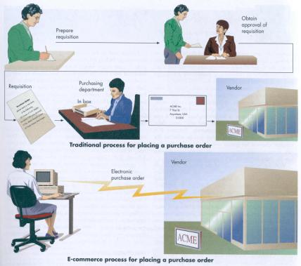



รูปที่ 2.1 การใช้พาณิชย์อิเล็กทรอนิกส์ในการสั่งซื้อสินค้า

**แนวทางการแก้ไข**

1.รัฐต้องเร่งพัฒนาโครงสร้างพื้นฐานการพัฒนาคุณภาพและบริการอย่างเร่งด่วน พร้อมทั้งกำหนดราคาที่เหมาะสม เพื่อให้ทุกคนเข้าถึง E-Commerce ได้อย่างเท่าเทียม และใช้ประโยชน์ได้อย่างแท้จริง อีกทั้งควรมีการประชาสัมพันธ์ควบคู่ไปด้วย

2.รัฐและเอกชนจะต้องร่วมมืออย่างใกล้ชิดและเร่งด่วนเพื่อพัฒนาและเสริมสร้างความแข็งแกร่ง รวมถึงสมรรถนะด้านการแข่งขันให้แก่สถาบัน องค์กรที่เกี่ยวข้องกับพาณิชย์อิเล็กทรอนิกส์ เช่น การนำระบบ EDI เข้ามาใช้

3.เปิดเสรีบริการโทรคมนาคม ด้วยการยกเลิกการผูกขาดทางโทรคมนาคมอย่างเร็วที่สุด การเปิดการแข่งขันอย่างเสรีจะทำให้ผู้ใช้บริการไม่ต้องรับภาระค่าใช้จ่ายที่สูงเกินไป

4.รัฐต้องมีการวางแผนระยะยาวเกี่ยวกับการใช้ระบบ E-Commerce ทั้งในเรื่องของการออกกฎหมายตามหลักสากลและกฎหมายข้างเคียง เช่น เรื่องภาษี สนับสนุนหรือเป็นตัวแทนดูแลการใช้มาตรฐานต่างๆ หน่วยงานที่เป็น Certification Authority (CA) ที่ทำการรับรอง Digital Signature

5.รัฐจะต้องหาแนวร่วมและพันธมิตรทางด้านยุทธศาสตร์ในการเจรจาระหว่างประเทศ เพื่อให้พาณิชย์อิเล็กทรอนิกส์มีกติกาสากลที่เป็นธรรมแก่ทุกประเทศ

**ประโยชน์ของพาณิชย์อิเล็กทรอนิกส์ (E-Commerce)**

ปัจจุบันจะเห็นได้ว่าพาณิชย์อิเล็กทรอนิกส์ เป็นช่องทางการค้าที่น่าสนใจมาก เพราะนับวันก็ยิ่งมีผู้ใช้งานอินเตอร์เน็ตเพิ่มมากขึ้นเรื่อยๆซึ่งส่งผลให้การค้าทางอินเตอร์เน็ตขยายตัวได้อย่าง รวดเร็วและการทำธุรกิจบนเว็บไซต์นั้นสามารถใช้ประโยชน์จากเทคโนโลยีได้มากมายหลายประการ ได้แก่

1. ทำการค้าได้ตลอด 24 ชั่งโมง และขายสินค้าได้ทั่วโลก นักท่องอินเตอร์เน็ตจากทั่วทุกมุมโลกสามารถเข้ามาในเว็บไซต์ของบริษัทได้ตลอดเวลาผู้ขายสามารถนำเสนอสินค้า ผลิตภัณฑ์ และบริการต่างๆได้อย่างรวดเร็ว โดยคำสั่งซื้ออาจเกิดขึ้นตลอด 24 ชั่วโมงและมาจากที่ต่างๆกัน

2. ข้อมูลทันสมัยอยู่เสมอ และประหยัดค่าใช้จ่าย พาณิชย์อิเล็กทรอนิกส์ นั้นมีประโยชน์ที่สำคัญมากอีกประการหนึ่ง คือสามารถ เสนอข้อมูลที่ใหม่ล่าสุดให้กับลูกค้าได้ทันทีซึ่งช่วยประหยัดค่าใช้จ่ายในการจัดพิมพ์เอกสาร และประหยัดเวลาในการประชาสัมพันธ์

3. ทำงานแทนพนักงานขาย และเพิ่มประสิทธิภาพการขาย พาณิชย์อิเล็กทรอนิกส์นั้นสามารถทำงานแทนพนักงานขายของคุณได้ โดยสามารถทำการค้าในรูปแบบอัตโนมัติ และดำเนินการได้อย่างรวดเร็ว ซึ่งเป็นการเพิ่มประสิทธิภาพในการดำเนินการทางธุรกิจภายในองค์กรนั้นๆ

4. แทนหน้าร้าน หรือบูทแสดงสินค้า พาณิชย์อิเล็กทรอนิกส์สามารถแสดงสินค้าที่มีอยู่ให้กับลูกค้าทั่วโลกได้มองเห็นสินค้าของคุณ โดยไม่ต้องเสียค่าใช้จ่ายตกแต่งหน้าร้าน หรือในการเดินทางออกไปในบูทแสดงสินค้าในที่ต่างๆ

5. เทคโนโลยีช่วยส่งเสริมผลิตภัณฑ์ให้น่าสนใจยิ่งขึ้น ปัจจุบันมีเทคโนโลยีใหม่ๆมาช่วยในการทำให้ผลิตภัณฑ์มีความน่าสนใจยิ่งขึ้น เช่น การแสดงสินค้าโดยผู้ชมสามารถดูสินค้าได้ 180 องศา หรือลูกค้าสามารถอ่านหัวข้อของหนังสือที่ต้องการซื้อก่อนได้  
             6. ง่ายต่อการชำระเงิน พาณิชย์อิเล็กทรอนิกส์สามารถชำระเงินได้อย่างสะดวกสบายโดยวิธีการตัดผ่านบัตรเครดิตหรือการโอนเงินเข้าบัญชีซึ่งจะเป็นระบบอัตโนมัติ  
             7. เพิ่มโอกาสทางธุรกิจ ในโลกพาณิชย์อิเล็กทรอนิกส์บริษัทขนาดเล็กสามารถมีโอกาสทางธุรกิจเทียบได้กับบริษัทขนาดใหญ่ ซึ่งขึ้นอยู่กับองค์ประกอบหลายๆอย่าง เป็นต้นว่า ชื่อ URL ของบริษัทควรจะจำง่าย การออกแบบเว็บไซต์ให้สวยงามและปรับปรุงให้ทันสมัยอยู่เสมอ การสั่งซื้อและการชำระเงินมีระบบรักษาความปลอดภัยที่ดี เป็นต้น  
             8. สร้างความประทับใจและพึงพอใจได้มากกว่า ปัจจุบันการสั่งซื้อสินค้าผ่านทางอินเตอร์เน็ตทำได้อย่างง่ายดาย สินค้าและบริการมีให้เลือกมากมายทำให้ไม่ต้องเสียเวลาในการเดินทาง และเสียเวลาไปกับการค้นหาสินค้าและบริการที่ต้องการ ลูกค้าสามารถค้นหาสินค้าที่ต้องการได้อย่างรวดเร็วที่สุด เช่น ถ้าลูกค้าต้องการซื้อของตกแต่งบ้านจากเว็บไซต์ Bangpa-in.com ลูกค้าสามารถจะค้นหาสินค้าจากประเภทของสินค้า หรือค้นหาตามรูปแบบที่ต้องการได้ ในกรณีที่ลูกค้าสั่งสินค้าและได้ให้รายละเอียดส่วนตัวไว้ ร้านค้าสามารถ บันทึก รายละเอียดของลูกค้าไว้ในฐานข้อมูลของเราเพื่อความสะดวกของลูกค้าในการสั่งซื้อสินค้าครั้งต่อไป (Member System)  
             9. รู้และแก้ปัญหาต่างๆได้ทันท่วงที พาณิชย์อิเล็กทรอนิกส์สามารถให้บริการหลังการขายได้เช่นกัน โดยใช้ประโยชน์จากอีเมล์ในการติดต่อลูกค้า การสร้างแบบสอบถามลูกค้าเพื่อสอบถามความพึงพอใจต่อสินค้าและบริการทำให้ร้านค้าสามารถนำข้อมูลเหล่านี้มาแก้ปัญหาและตอบสนองความต้องการของลูกค้าได้ดียิ่งขึ้นและทันท่วงที

**เทคนิคการขายสินค้าออนไลน์**

**เทคนิคการขาย  ที่สำคัญมีดังนี้**

 1.การสรรหาผู้คาดหวัง (Prospecting) ได้แก่  การหาลูกค้าโดยการรวบรวมข้อมูลจาก สมุดรายชื่อต่างๆ  งานแสดงสินค้า  สมาคมการค้า ฯลฯ   เพื่อหารายชื่อผู้ที่น่าจะสนใจในตัวสินค้า หรือจากการที่ลูกค้าเก่าหรือคนรู้จักแนะนำผู้ที่สนใจให้   จากนั้นจะดำเนินการติดต่อทางโทรศัพท์ จดหมาย หรือ   E-mail เพื่อให้ข้อมูลเบื้องต้นและนัดพบลูกค้าต่อไป

2.  การเตรียมการเพื่อเข้าหาผู้มุ่งหวัง (The Pre-approach) คือกิจกรรมที่ได้กระทำขึ้นก่อนที่จะเข้าไปทำการเสนอขาย  โดยพยายามรวบรวมข้อมูลเกี่ยวกับลูกค้าให้มากที่สุด ทั้งความต้องการและพฤติกรรมการซื้อ แล้วจึงวางแผนกลยุทธ์ในการขาย

3.  การเข้าพบผู้มุ่งหวัง (Approach)  เพื่อเปิดการขาย หรือเรียกว่าการสัมภาษณ์เพื่อการขาย  เมื่อเข้าพบต้องทำให้ลูกค้าประทับใจในมารยาทและการแต่งกาย หลังจากนั้นจึงทำการเสนอขาย

 4.  การเสนอขาย (Presentation) การเสนอขายโดยบรรยายเกี่ยวกับสินค้า ซึ่งมีเทคนิคที่ต้องทำให้ลูกค้ารู้สึกสะดุดใจ นำไปสู่ความสนใจ แล้วจึงเร่งเร้าให้เกิดความต้องการเพื่อให้ลูกค้าตัดสินใจซื้อ   ผู้ขายควรพยายามสร้างความต้องการให้เกิดขึ้นกับลูกค้าโดยการรับรู้ถึงปัญหาของตนและมีวิธีการแก้ไขอย่างไร

 5.  การขจัดข้อโต้แย้ง (Handing  Objection) ในระหว่างการขาย ลูกค้าอาจมีข้อโต้แย้งต่างๆ เช่น ไม่พอใจในราคา  ยังไม่ถูกใจ หรือสินค้ามีข้อบกพร่อง  ผู้ขายต้องพยายามรักษาบรรยากาศให้เป็นบวกเสมอ และพยายามตอบข้อสงสัยอย่างใจเย็น อดทน และมั่นใจ

6.  ปิดการขาย (Closing the Sales) เป็นการสรุปให้ลูกค้าตัดสินใจซื้อ โดยจะเสนอทางเลือก ให้เร็วและง่ายขึ้น และอาจมีการให้ข้อเสนอพิเศษ เช่น คิดราคาพิเศษ ให้ส่วนลดหรือของแถม เป็นต้น

 7.  การติดตามผล (Follow up)  เช่นบริการหลังการขาย การเยี่ยมเยียนลูกค้า เมื่อสั่งซื้อแล้วจะต้องมีการให้บริการต่างๆ เพิ่มเติม   เช่น การส่งมอบ ติดตั้ง ให้คำแนะนำ รวมไปถึงการเยี่ยมเยียนลูกค้า เพื่อให้ลูกค้าพึงพอใจ รักษาสัมพันธภาพที่ดี ซึ่งนำไปสู่การซื้อซ้ำได้ในอนาคต

8.  การรายงานผลทางการขาย (Sales Report) เมื่อผู้ขายได้ทำการปิดการขายเสร็จแล้วการเขียนรายงานการขายนี้จะเป็นเครื่องช่วยให้ทราบถึงความก้าวหน้าในการดำเนินของผู้ขาย (วัชรี ว่องอรุณ, 2553 : ออนไลน์ )

  ทั้งนี้ก่อนการขายสินค้าใดๆ ก็ตาม

1)  ผู้ขายจะต้องมีความรู้เกี่ยวกับตัวสินค้าหรือบริการมากพอที่จะให้ข้อมูลแก่ลูกค้าได้อย่างครบถ้วน ทั้งในเรื่องราคา ส่วนลด หรือเงื่อนไขต่างๆ ผู้ขายจะต้องแสดงออกผ่านคำพูดด้วยความมั่นใจ เพื่อให้ลูกค้าเกิดความเชื่อมั่นต่อสินค้า หรือบริการที่นำเสนอขาย

2)  พูดให้เป็นธรรมชาติ โดยใช้คำพูดที่สุภาพ

3)  หลีกเลี่ยงการใช้ศัพท์แสลง หรือศัพท์เฉพาะที่ลูกค้าฟังแล้วไม่เข้าใจ

4)  หมั่นเสนอแนะถึงประโยชน์ที่ลูกค้าจะได้รับจากสินค้าหรือบริการ

5) พยายามตอบข้อซักถามจากลูกค้า เพื่อลูกค้าจะได้รับทราบข้อมูลสินค้าหรือบริการที่เป็นจริง วิธีดังกล่าวจะช่วยเพิ่มโอกาสทางการขายมากขึ้น

6)  อดทนต่อสิ่งต่างๆ ที่มักเกิดขึ้นได้ในระหว่างการสนทนา เช่น คำตำหนิ คำร้องเรียน การปฏิเสธ การโต้แย้งในเรื่องส่วนลดของสินค้าหรือบริการ โดยผู้ขายต้องไม่แสดงอารมณ์ฉุนเฉียวต่อลูกค้า

7)  สร้างสายสัมพันธ์ระยะยาว เพื่อให้ลูกค้าเก่าเกิดการซื้อซ้ำ รวมถึงช่วยบอกต่อ และชักชวนเพื่อน หรือญาติสนิทให้สนใจซื้อสินค้าด้วย

  นอกจากนี้การจูงใจลูกค้าสามารถทำได้ 3 วิธีการด้วยกันคือ  1) จูงใจลูกค้าด้วยเหตุผล หมายถึง การอธิบายคุณลักษณะ คุณภาพ พร้อมทั้งประสิทธิภาพของตัวสินค้าหรือบริการ โดยมีน้ำหนักเพียงพอที่จะโน้มน้าวให้ลูกค้าเกิดความเชื่อถือได้   2)  จูงใจลูกค้าด้านอารมณ์ คือ สินค้าและบริการของผู้ขายมี  ส่วนช่วยให้ลูกค้ารู้สึกดีด้านใดบ้าง เช่น เมื่อเลือกใช้สินค้า หรือบริการของผู้ขายแล้ว ลูกค้าจะมีความสง่า ภูมิฐาน มีรสนิยม นำสมัย รู้สึกสบาย หรือมีความปลอดภัยจากอันตราย เป็นต้น   3) จูงใจลูกค้าด้วยระบบบริหารขององค์กร คือ มีระบบการจัดส่งสินค้าตรงเวลา ส่งสินค้าถูกต้องครบตามจำนวน มีบริการที่ดี หรือมีสินค้าให้เลือกมากมาย มีบริการหลังการขายที่เชื่อถือได้ เป็นต้น (สถาบันพัฒนาวิสาหกิจขนาดกลางและขนาดย่อม, 2553 : ออนไลน์)

**ทฤษฏีเกี่ยวกับอินเทอร์เน็ต**

อินเทอร์เน็ต(Internet) คือ เครือข่ายนานาชาติ ที่เกิดจากเครือข่ายขนาดเล็กมากมาย รวมเป็นเครือข่ายเดียวทั้งโลก หรือเครือข่ายสื่อสาร ซึ่งเชื่อมโยงระหว่างคอมพิวเตอร์ทั้งหมด ที่ต้องการเข้ามาในเครือข่าย สำหรับคำว่า internet หากแยกศัพท์จะได้มา 2 คำ คือ คำว่า Inter และคำว่า net ซึ่ง Inter หมายถึงระหว่าง หรือท่ามกลาง และคำว่า Net มาจากคำว่า Network หรือเครือข่าย เมื่อนำความหมายของทั้ง 2 คำมารวมกัน จึงแปลว่า การเชื่อมต่อกันระหว่างเครือข่าย IP (Internet protocal) Address คอมพิวเตอร์ทุกเครื่องที่เชื่อมต่อกันในinternet ต้องมี IP ประจำเครื่อง ซึ่ง IP นี้มีผู้รับผิดชอบคือ IANA (Internet assigned number authority) ซึ่งเป็นหน่วยงานกลางที่ควบคุมดูแล IPV4 ทั่วโลก เป็น Public address ที่ไม่ซ้ำกันเลยในโลกใบนี้ การดูแลจะแยกออกไปตามภูมิภาคต่าง ๆ สำหรับทวีปเอเชียคือ APNIC (Asia pacific network information center) แต่การขอ IP address ตรง ๆ จาก APNIC ดูจะไม่เหมาะนัก เพราะเครื่องคอมพิวเตอร์ต่าง ๆ เชื่อมต่อด้วย Router ซึ่งทำหน้าที่บอกเส้นทาง ถ้าท่านมีเครือข่ายของตนเองที่ต้องการเชื่อมต่ออินเทอร์เน็ต ก็ควรขอ IP address จาก ISP (Internet Service Provider) เพื่อขอเชื่อมต่อเครือข่ายผ่าน ISP และผู้ให้บริการก็จะคิดค่าใช้จ่ายในการเชื่อมต่อตามความเร็วที่ท่านต้องการ เรียกว่า Bandwidth เช่น 2 Mbps แต่ถ้าท่านอยู่ตามบ้าน และใช้สายโทรศัพท์พื้นฐาน ก็จะได้ความเร็วในปัจจุบันไม่เกิน 56 Kbps ซึ่งเป็น speed ของ MODEM ในปัจจุบัน

IP address คือเลข 4 ชุด หรือ 4 Byte เช่น 203.158.197.2 หรือ 202.29.78.12 เป็นต้น แต่ถ้าเป็นสถาบันการศึกษาโดยทั่วไปจะได้ IP มา 1 Class C เพื่อแจกจ่ายให้กับ Host ในองค์กรได้ใช้ IP จริงได้ถึง 254 เครื่อง เช่น 203.159.197.0 ถึง 203.159.197.255 แต่ IP แรก และ IP สุดท้ายจะไม่ถูกนำมาใช้ จึงเหลือ IP ให้ใช้ได้จริงเพียง 254 หมายเลข

1 Class C หมายถึง Subnet mask เป็น 255.255.255.0 และแจก IP จริงในองค์กรได้สูงสุด 254

1 Class B หมายถึง Subnet mask เป็น 255.255.0.0 และแจก IP จริงในองค์กรได้สูงสุด 66,534

1 Class A หมายถึง Subnet mask เป็น 255.0.0.0 และแจก IP จริงในองค์กรได้สูงสุด 16,777,214

ประโยชน์ของอินเทอร์เน็ต

1 เป็นแหล่งข้อมูลที่ลึก และกว้าง เพราะข้อมูลถูกสร้างได้ง่าย แม้นักเรียน หรือผู้สูงอายุก็สร้างได้

2 เป็นแหล่งรับ หรือส่งข่าวสาร ได้หลายรูปแบบ เช่น mail, board, icq, irc, sms หรือ web เป็นต้น

3 เป็นแหล่งให้ความบันเทิง เช่น เกม ภาพยนตร์ ข่าว หรือห้องสะสมภาพ เป็นต้น

4 เป็นช่องทางสำหรับทำธุรกิจ สะดวกทั้งผู้ซื้อ และผู้ขาย เช่น e-commerce หรือบริการโอนเงิน เป็นต้น

5 ใช้แทน หรือเสริมสื่อที่ใช้ติดต่อสื่อสาร ในปัจจุบัน โดยเสียค่าใช้จ่าย และเวลาที่ลดลง

6 เป็นช่องทางสำหรับประชาสัมพันธ์สินค้า บริการ หรือองค์กร

ประวัติความเป็นมา

1 ประวัติในระดับนานาชาติ

- อินเทอร์เน็ต เป็นโครงการของ ARPAnet(Advanced Research Projects Agency Network) ซึ่งเป็นหน่วยงานที่สังกัด กระทรวงกลาโหม ของสหรัฐ (U.S.Department of Defense - DoD) ถูกก่อตั้งเมื่อประมาณ ปี พ.ศ.2503(ค.ศ.1960)

- พ.ศ.2512(ค.ศ.1969) ARPA ได้รับทุนสนันสนุน จากหลายฝ่าย ซึ่งหนึ่งในผู้สนับสนุนก็คือ Edward Kenedyและเปลี่ยนชื่อจาก ARPA เป็น DARPA(Defense Advanced Research Projects Agency) พร้อมเปลี่ยนแปลงนโยบายบางอย่าง และในปีพ.ศ.2512 นี้เองได้ทดลองการเชื่อมต่อคอมพิวเตอร์จาก 4 แห่งเข้าหากันเป็นครั้งแรก คือ มหาวิทยาลัยแคลิฟอร์เนียที่ลองแอนเจลิส สถาบันวิจัยสแตนฟอร์ด มหาวิทยาลัยแคลิฟอร์เนียที่ซานตาบาร์บารา และมหาวิทยาลัยยูทาห์ เครือข่ายทดลองประสบความสำเร็จอย่างมาก ดังนั้นในปีพ.ศ.2518(ค.ศ.1975) จึงเปลี่ยนจากเครือข่ายทดลอง เป็นเครือข่ายใช้งานจริง ซึ่ง DARPA ได้โอนหน้าที่รับผิดชอบให้แก่ หน่วยงานการสื่อสารของกองทัพสหรัฐ(Defense Communications Agency - ปัจจุบันคือ Defense Informations Systems Agency) แต่ในปัจจุบัน Internet มีคณะทำงานที่รับผิดชอบบริหารเครือข่ายโดยรวม เช่น ISOC (Internet Society) ดูแลวัตถุประสงค์หลัก IAB(Internet Architecture Board) พิจารณาอนุมัติมาตรฐานใหม่ใน Internet IETF(Internet Engineering Task Force) พัฒนามาตรฐานที่ใช้กับ Internet ซึ่งเป็นการทำงานโดยอาสาสมัคร ทั้งสิ้น

- พ.ศ.2526(ค.ศ.1983) DARPA ตัดสินใจนำ TCP/IP (Transmission Control Protocol/Internet Protocol) มาใช้กับคอมพิวเตอร์ทุกเครื่องในระบบ ทำให้เป็นมาตรฐานของวิธีการติดต่อ ในระบบเครือข่าย Internet จนกระทั่งปัจจุบัน จึงสังเกตได้ว่า ในเครื่องคอมพิวเตอร์ทุกเครื่องที่จะต่อ internet ได้จะต้องเพิ่ม TCP/IP ลงไปเสมอ เพราะ TCP/IP คือข้อกำหนดที่ทำให้คอมพิวเตอร์ทั่วโลก ทุก platform และสื่อสารกันได้ถูกต้อง

- การกำหนดชื่อโดเมน(Domain Name System) มีขึ้นเมื่อ พ.ศ.2529(ค.ศ.1986) เพื่อสร้างฐานข้อมูลแบบกระจาย(Distribution database) อยู่ในแต่ละเครือข่าย และให้ ISP(Internet Service Provider) ช่วยจัดทำฐานข้อมูลของตนเอง จึงไม่จำเป็นต้องมีฐานข้อมูลแบบรวมศูนย์ เหมือนแต่ก่อน เช่น การเรียกเว็บwww.yonok.ac.th จะไปที่ตรวจสอบว่ามีชื่อนี้ หรือไม่ ที่ www.thnic.co.th ซึ่งมีฐานข้อมูลของเว็บที่ลงท้ายด้วยth ทั้งหมด เป็นต้น

- DARPA ได้ทำหน้าที่รับผิดชอบดูแลระบบ internet เรื่อยมาจนถึง พ.ศ.2533(ค.ศ.1990) และให้ มูลนิธิวิทยาศาสตร์แห่งชาติ(National Science Foundation - NSF) เข้ามาดูแลแทนร่วม กับอีกหลายหน่วยงาน

- ในความเป็นจริง ไม่มีใครเป็นเจ้าของ internet และไม่มีใครมีสิทธิขาดแต่เพียงผู้เดียว ในการกำหนดมาตรฐานใหม่ต่าง ๆ ผู้ตัดสินว่าสิ่งไหนดี มาตรฐานไหนจะได้รับการยอมรับ คือ ผู้ใช้ ที่กระจายอยู่ทั่วทุกมุมโลก ที่ได้ทดลองใช้มาตรฐานเหล่านั้น และจะใช้ต่อไปหรือไม่เท่านั้น ส่วนมาตรฐานเดิมที่เป็นพื้นฐานของระบบ เช่นTCP/IP หรือ Domain name ก็จะต้องยึดตามนั้นต่อไป เพราะ Internet เป็นระบบกระจายฐานข้อมูล การจะเปลี่ยนแปลงระบบพื้นฐาน จึงไม่ใช่เรื่องง่ายนัก

2 ประวัติความเป็นมาอินเทอร์เน็ตในประเทศไทย

- อินเทอร์เน็ตในประเทศไทย เริ่มต้นเมื่อปีพ.ศ.2530(ค.ศ.1987) โดยการเชื่อมต่อกับคอมพิวเตอร์ ระหว่างมหาวิทยาลัยสงขลานครินทร์(http://www.psu.ac.th)และสถาบันเทคโนโลยีแห่งเอเชีย (http://www.ait.ac.th)ไปยังมหาวิทยาลัยเมลเบิร์น ประเทศออสเตรเลีย(http://www.unimelb.edu.au) แต่ครั้งนั้นยังเป็นการเชื่อมต่อโดยผ่านสายโทรศัพท์ (Dial-up line) ซึ่งสามารถส่งข้อมูลได้ช้า และไม่เสถียร จนกระทั่ง ธันวาคม ปีพ.ศ.2535 ศูนย์เทคโนโลยีอิเล็กทรอนิกส์และคอมพิวเตอร์แห่งชาติ(NECTEC) ได้ทำการเชื่อมต่อคอมพิวเตอร์ของมหาวิทยาลัย 6 แห่ง เข้าด้วยกัน (Chula, Thammasat, AIT, Prince of Songkla, Kasetsart and NECTEC) โดยเรียกเครือข่ายนี้ว่า ไทยสาร(http://www.thaisarn.net.th) และขยายออกไปในวงการศึกษา หรือไม่ก็การวิจัย การขยายตัวเป็นไปอย่างต่อเนื่องจนเดือนกันยายน ปี พ.ศ.2537 มีสถาบันการศึกษาเข้าร่วมถึง 27 สถาบัน และความต้องการใช้อินเทอร์เน็ตของเอกชนมีมากขึ้น การสื่อสารแห่งประเทศไทย (http://www.cat.or.th) เปิดโอกาสให้ภาคเอกชน สามารถเป็นผู้ให้บริการอินเทอร์เน็ต (ISP - Internet Service Provider) และเปิดให้บริการแก่บุคคลทั่วไป สามารถเชื่อมต่อ Internet ผ่านผู้ให้บริการที่ได้รับอนุญาตจากการสื่อสารแห่งประเทศไทย

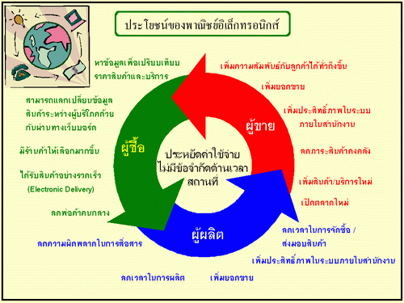

รูปที่ 2.2 ประโยชน์ของพาณิชย์อิเล็กทรอนิกส์

**ความรู้เกี่ยวกับโปรแกรมที่ใช้ในการพัฒนา**

**โปรแกรม** Adobe dreamweaver CS6

**กกกกกกกก** Dreamweaver เป็นโปรแกรมของบริษัท Macromedia Inc. ที่ใช้สำหรับออกแบบ และพัฒนาเว็บไซต์ เว็บเพจและ เว็บ แอปพลิเคชั่น ด้วยโปรแกรม Dreamweaver เราสามารถที่จะออกแบบและพัฒนาเว็บไซต์โดยการเขียนโค๊ดภาษา HTML หรือใช้เครื่องมือ ที่โปรแกรม Dreamweaver มีให้ ซึ่งเครื่องมือเหล่านี้จะสร้างโค้ดภาษา HTML ให้เราโดย อัตโนมัติ โดยที่เราไม่จ าเป็นต้องเขียนโค๊ดภาษา HTML เอง ในปัจจุบันโปรแกรม Dreamweaver นอกจากจะสนับสนุน การใช้งานกับภาษา HTML และยังสนับสนุนการใช้งานร่วมกับเทคโนโลยีทางด้านเว็บอื่นๆ ด้วย เช่น CSS และ Java Script เป็นต้น การสร้างเว็บแอปพลิเคชั่น (Web Application) ด้วยโปรแกรม Dreamweaver นั้นสามารถที่จะสร้าง การ ติดต่อกับฐานข้อมูลและดึงข้อมูลจากฐานข้อมูลโดยไม่จำเป็นที่ต้องเขียนโค้ดของเซิร์ฟเวอร์สคริปต์ (Server Script)เลย ตัว โปรแกรมจะสร้างให้เองโดยอัตโนมัติซึ่งจะทำให้เวลาที่ใช้ในการพัฒนาเว็บแอปพลิเคชั่นนั้นน้อยลง

**การเปิดโปรแกรม**

คลิก start -> All Programs -> Adobe Dreamweaver CS6 ดังตัวอย่างด้านล่าง

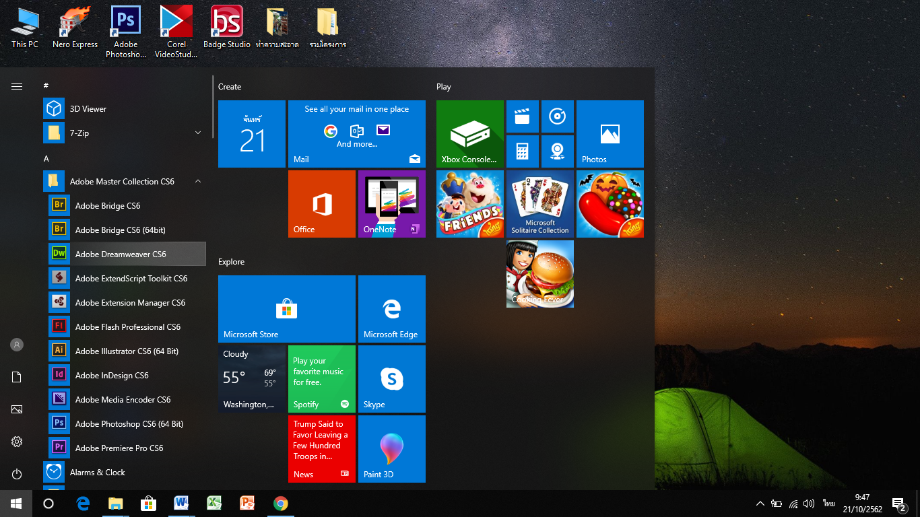

รูปที่ 2.3 การเปิดโปรแกรม

**ส่วนประกอบของ welcome screen**

หลังจากเปิดโปรแกรมขึ้นมาจะปรากฏหน้าต่าง welcome screen ซึ่งแบ่งออกเป็น 3 กลุ่มหลักดังภาพด้านล่าง ดังนี้

A. เปิดไฟล์งานเก่าที่เคยเรียกใช้งาน (open a recent ltem)

B. สร้างงานใหม่ (create new) ใช้สำหรับสร้างไฟล์งานใหม่ ซึ่งสามารถเลือกสร้างไฟล์งานได้หลายชนิด ไม่ว่าจะเป็น ไฟล์ html, php, asp,หรือ JavaScript

C. สร้างงานสำเร็จรูป (create from samples) สร้างเว็บเพจใหม่โดยใช้ไฟล์ตัวอย่าง ที่โปรแกรมจัดเตรียมเอาไว้ให้ หรือที่เรียกกันว่า เทมเพลท (template) มีให้เลือกใช้มากมายหลายประเภท

A

B

C

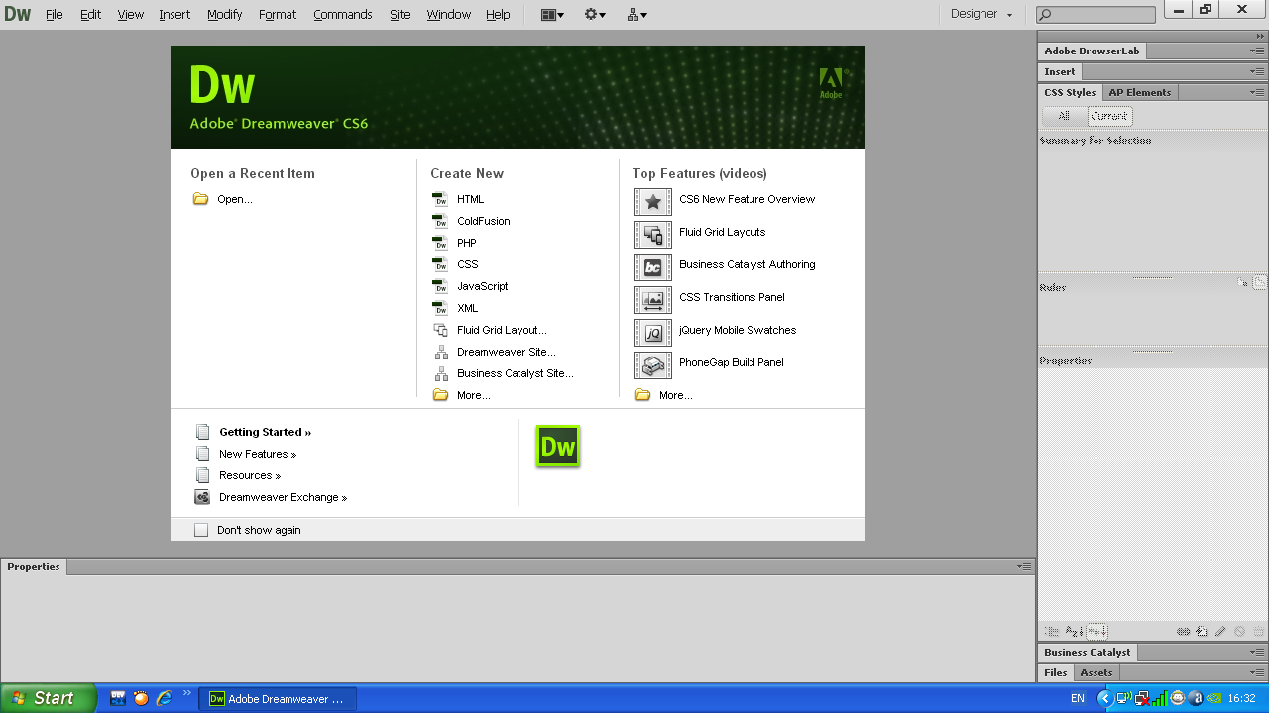

รูปที่ 2.4 ส่วนประกอบของ welcome screen

**ส่วนประกอบหน้าจอโปรแกรม Adobe Dreamweaver CS6**

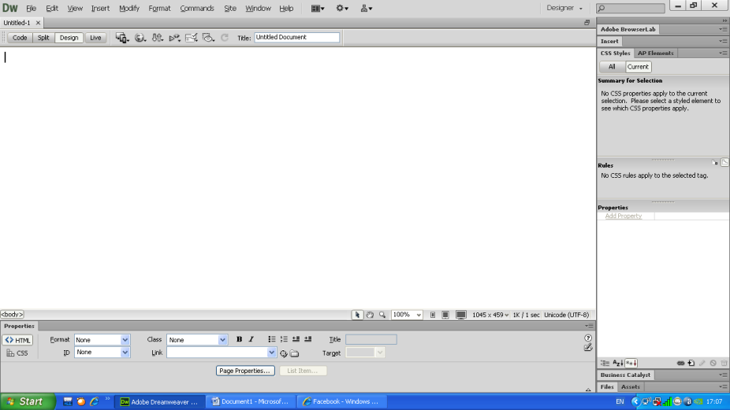

รูปที่ 2.5 ส่วนประกอบของ Adobe Dreamweaver CS6

1. แถบเมนูหลัก (Menu bar) เป็นแถบรวมรวมคำสั่งทั้งหมดของโปรแกรม โดยแบ่งคำสั่งทั้งหมดออกเป็นหมวดหมู่ตามลักษณะของการใช้งาน

2. แถบเครื่องมือ (Insert Bar) เป็นแหล่งรวมเครื่องมือซึ่งใช้ในการวางออบเจ็กต์ชนิดต่าง ๆ ลงบนหน้าเว็บเพจ เช่น ข้อความ รูปภาพ ลิงค์ รูปเคลื่อนไหว เป็นต้น โดยจะแบ่งเป็นกลุ่มคำสั่งเพื่อให้ใช้งานได้สะดวก

ซึ่งจะประกอบด้วยกลุ่มคำสั่งดังนี้

* Common ใช้วางออบเจ็กต์ที่ต้องใช้งานบ่อย ๆ เช่น รูปภาพ ตาราง ไฟล์มัลติมีเดีย เป็นต้น
* Layout ใช้วางออบเจ็กต์ที่ใช้จัดโครงสร้างของเว็บเพจ เช่น ตาราง เฟรม และ AP element (หรือเลเยอร์)
* Forms ใช้วางออบเจ็กต์ที่ใช้ในการสร้างแบบฟร์อมรับข้อมูล เช่น ช่องรับข้อความ ปุ่มตัวเลือกต่าง ๆ เป็นต้น
* Data ใช้วางคำสั่งที่ใช้การจัดการฐานข้อมูล และดึงข้อมูลจากฐานข้อมูลมาแสดงบนเว็บเพจ
* Sary ใช้วางออบเจ็กต์ที่ใช้เทคโนโลยีของ Ajax
* jQuery Mobile ใช้สร้างหน้าเพจที่แสดงบนอุปกรณ์มือถือและแท็บเล็ตโดยใช้เทคโนโลยีแบบ jQuery
* InContext Edting ใช้สร้างออบเจ็กต์ที่ช่วยอำนวยความสะดวกให้ผู้ใช้งานสามารถแก้ไขเว็บเพจได้
* Text ใช้สำหรับจัดปรับแต่งหรือจัดรูปแบบของตัวอักษรและข้อความสะดวกให้ผู้ใช้งาน เช่น หัวเรื่อง ตัวหน้า ตัวเอียง รวมทั้งแทรกสัญลักษณ์พิเศษต่าง ๆ เช่น $ (Dollar) © (Copyright) เป็นต้น
* Favorites เป็นกลุ่มที่สามารถเพิ่มปุ่มคำสั่งที่ใช้บ่อยจากกลุ่มอื่น ๆ เข้ามาเก็บไว้ใช้งานเอง เพื่อความสะดวกในการใช้งาน

3. พื้นที่สร้างงาน (Document area) เป็นส่วนที่ใช้สร้างหน้าเว็บเพจ ใส่เนื้อหา และองค์ประกอบต่าง ๆ

ของเว็บเพจ ซึ่งสามารถเลือกเปิดพื้นที่สร้างงานได้ด้วยกัน 4 มุมมอง

* มุมมองออกแบบ (Design View) ใช้แก้ไขและจัดวางเนื้อหาต่าง ๆ ลงบน เว็บเพจ
* มุมมองโค้ด (Code View) ใช้สำหรับเปิดดูคำสั่งต่าง ๆ เช่น HTML PHP ASP และ JSP และสามารถแก้ไขคำสั่งต่าง ๆ ได้ตามต้องการ
* มุมมองโค้ดและออกแบบ (Code and Design View หรือ Split) แสดงทั้งแบบมุมมองออกแบบ และมุมมองโค้ดพร้อมกัน สามารถปรับขนาดพื้นที่ของแต่ละส่วนได้โดยคลิกลากที่เส้นแบ่งระหว่างทั้ง 2 ส่วนนี้
* มุมมองแสดงเว็บเพจเหมือนดูบนเบราเซอร์ (Live View) แสดงหน้าเว็บเพจเหมือนดูบนเบราเซอร์ทั้งในส่วนของ JavaScript และ Plugin

4. หน้าต่าง properties inspector เป็นหน้าต่างเล็ก ๆ ที่อยู่ด้านล่างสุดของหน้าจอโปรแกรม เป็นส่วนที่ใช้งานมากที่สุด เนื่องจากเป็นส่วนที่ใช้กำหนดคุณสมบัติสำคัญ ๆ ของออบเจ็กต์ที่วางในหน้าเว็บเพจ เช่น ตำแหน่ง ขนาด และสี

5. กลุ่มหน้าต่างพาเนล (Panels) เป็นหน้าต่างเล็ก ๆ ที่รวบรวมเครื่องมือไว้เป็นกลุ่มตามหน้าที่ที่เกี่ยวข้อง ทำให้ใช้งานได้สะดวกขึ้น

6. แถบสถานะ (Status Bar) เป็นแถบที่อยู่ทางด้านล่างของหน้าต่าง ๆ Document ประกอบด้วย 2 ส่วน คือ ด้านซ้ายเป็น Tag Selector ส่วนด้านขวาเป็นเครื่องมือต่าง ๆ

**หลักสำคัญก่อนการสร้างเว็บเพจ**

1. เลือกรูปแบบพื้นที่ทำงาน(Workspace) ให้เหมาะสม
2. จัดการกับหน้าต่างไฟล์
3. เตรียมโฟลเดอร์สำหรับสร้างเว็บไซต์
4. สร้าง Define Site เพื่อจัดระบบให้ข้อมูล

**การบันทึกเว็บเพจ**

1.คลิกเลือกคำสั่ง File - > Save (หรือกดคีย์ลัด Ctrl+S)

- ถ้าต้องการบันทึกเว็บเพจเดิมให้เป็นชื่อใหม่ เลือกคำสั่ง Save As

- ถ้าต้องการบันทึกเว็บเพจทั้งหมดที่เปิดใช้งานอยู่ เลือกคำสั่ง Save All

2. เปิดเข้าไปยังโฟลเดอร์หลักที่จัดเก็บเว็บไซต์และโฟลเดอร์ย่อยที่จะใช้เก็บไฟล์

3. ตั้งชื่อไฟล์ที่ต้องการ (กรณีหน้าแรกของเว็บไซต์ ต้องตั้งเป็น Index.html เท่านั้น นอกจากนั้นตั้งชื่อตามชนิดของไฟล์งาน)

4. เลือกประเภทไฟล์ที่จะบันทึกเป็น html

5. คลิกปุ่ม Save

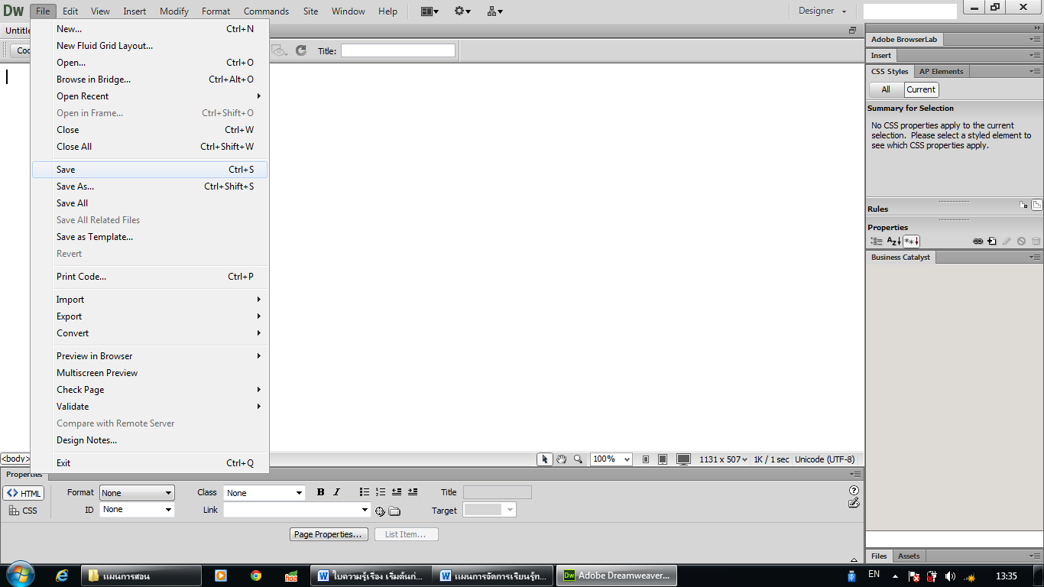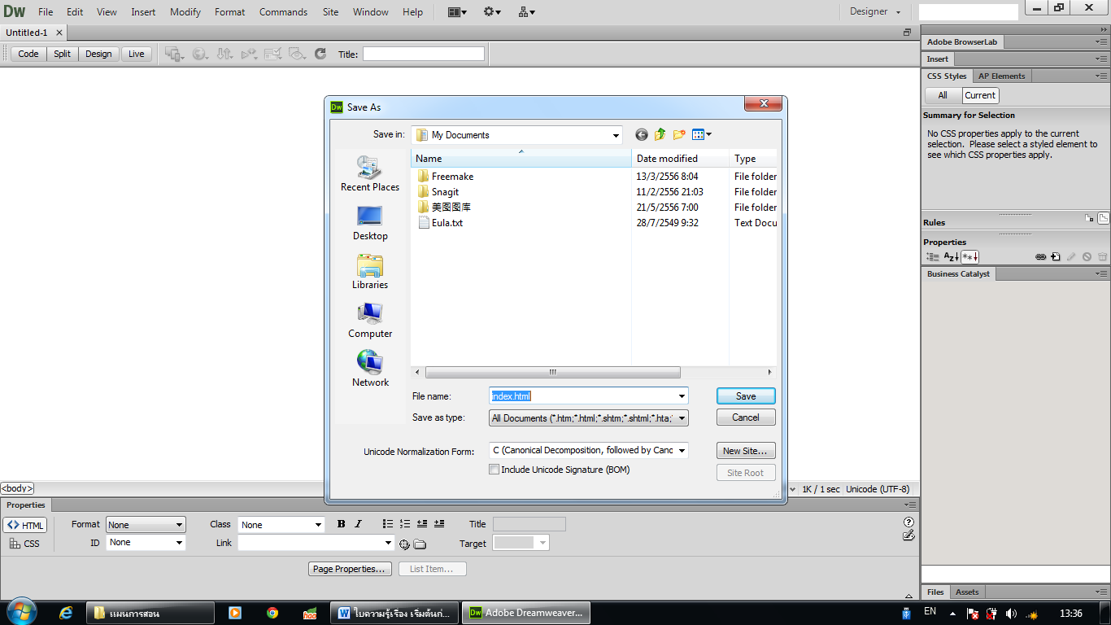

รูปที่ 2.6 การบันทึกเว็บเพจ

**ส่วนที่ 3: การติดตั้งโปรแกรม AppServ เพื่อจำลองเครื่องเป็น Server**

1. ดับเบิ้ลคลิ๊กที่โปรแกรม appserv-win32-2.5.9 (win32 หมายถึง ระบบปฏิบัติการ Windows2000 ขึ้นไป) เพื่อติดตั้ง AppServ บนเครื่องPC

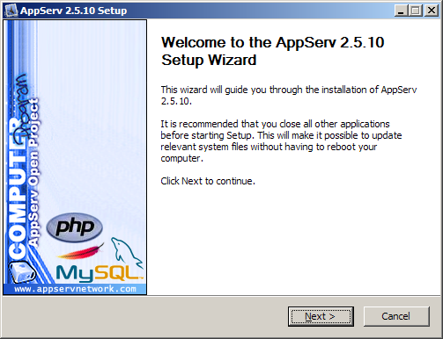  
รูปที่ 2.7 เมื่อดับเบิลคลิกแล้วจะพบกับหน้าจอต้อนรับ

2. คลิก Next จะพบกับหน้าจอ ประกาศเรื่องลิขสิทธิ์ ซึ่งเป็น ลิขสิทธิ์แบบ GNU/GPL License คือใช้ฟรีนั้นเอง

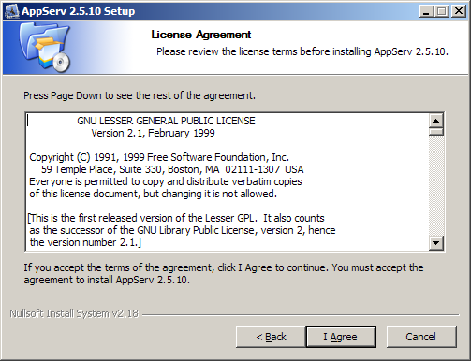  
รูปที่ 2.8 หน้าประกาศลิขสิทธิ์ GNU/GPL License

3**.** เมื่อคลิก**I Agree** เพื่อยอมรับลิขสิทธิ์แล้ว ก็จะเข้าสู่หน้าเลือกโฟลเดอร์ และไดร์ฟ ที่จะติดตั้ง ในที่นี้เป็น C:\AppServ

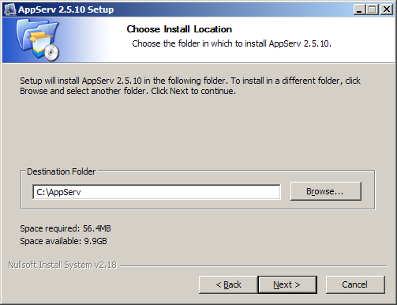  
รูปที่ 2.9 เลือกโฟลเดอร์

4**.** เมื่อคลิก**Next** จะเข้าสู่หน้าเลือก คอมโพเน้นที่จะติดตั้ง ในที่นี้คลิกให้หมดทุกตัว

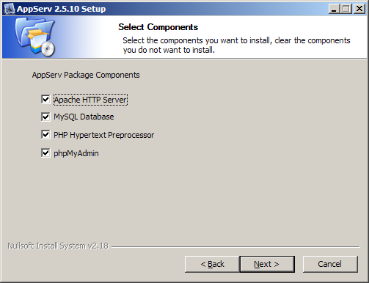  
รูปที่ 2.10 เลือกคอมโพเน้นที่จะติดตั้ง

5**.** หน้าServer Information

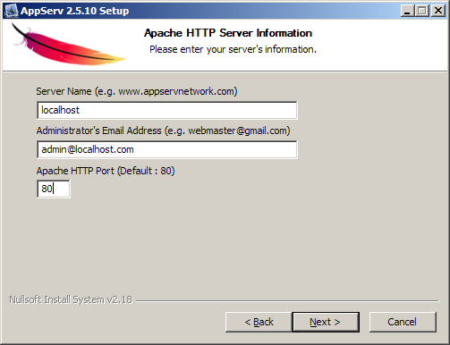  
รูปที่ 2.11 Server Information

ช่อง **Server Name** : ให้ใส่localhost

ช่อง **Admin Email** : ให้ใส่email ของเราไป

ช่อง **HTTP Port** : ให้ใส่หมายเลข Port ที่ต้องการเผยแพร่เข้าไป ในที่นี้แนะนำเป็น 80 (แต่ถ้ามี Server อื่นอยู่แล้วอาจตั้งเป็น port อื่น เช่น 81) จากนั้นคลิก **Next**

6**.** ตั้งค่า MySQL



รูปที่ 2.12 ตั้งค่า MySQL

ช่อง**Enter Root Password** ใส่รหัสผ่านสำหรับ **Account User:** root

**หมายเหตุ** กรุณาใส่รหัสที่คุณจำได้ง่ายๆ (ณ ที่นี้แนะนำให้ใส่คำว่า root ลงไป)

ช่อง **Enter/ Re-Enter Root Password** : ใส่รหัสผ่านสำหรับ root อีกครั้งให้เหมือนเดิม

ช่อง **Character Sets** : เลือกเป็น TIS620 Thai เพื่อใช้งานกับภาษาไทย หรือ UTF-8 ก็ได้ แต่เวลาใช้งานจริงบนโอสติ้งต้องตรวจสอบก่อนว่าโฮสเราสนับสนุน UTF-8 หรือไม่ จากนั้นคลิก**Install**

**7.** จากนั้นโปรแกรมจะถูกติดตั้ง รอจนครบ 100% ในระหว่างนี้ หาก Windows มีการสอบถามเรื่องการ Block โปรแกรม ให้คลิก **Unblock** โปรแกรมจะถูกติดตั้งอย่างสมบูรณ์

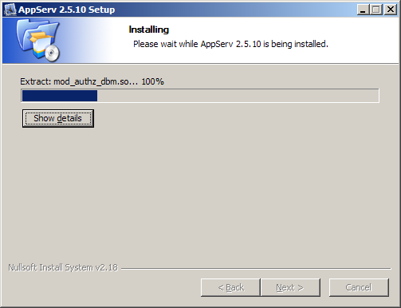  
รูปที่ 2.13 ติดตั้งโปรแกรม

**8.** เมื่อระบบติดตั้งจนครบ 100 % ก็จะเข้าสู่หน้าสุดท้าย ระบบจะถามว่า จะเริ่มให้ Apache และ MySQL ทำงานหรือไม่ จากนั้น คลิก **Finish**

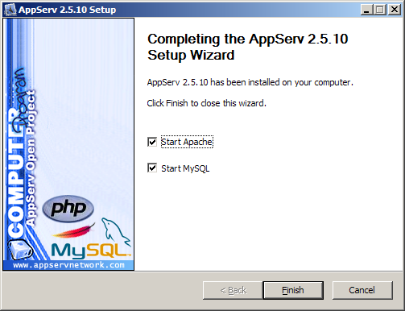  
รูปที่ 2.14 หน้าสุดท้ายของการติดตั้ง

9. หลังจากนั้นทำการตรวจสอบความพร้อมของ Apache สำหรับการให้บริการ Web Server

- เปิดโปรแกรม Web Browser เช่น Internet Explorer

- พิมพ์ http://localhost ในช่อง Address แล้วกดปุ่ม Enter

จะปรากฏหน้าต่างของ Appserv ดังภาพด้านล่าง แสดงว่าเครื่องคอมพิวเตอร์ของเรา

พร้อมทำหน้าที่เป็น Web Server สำหรับติดตั้ง Joomla แล้ว

**ส่วนที่ 4: การสร้างฐานข้อมูลด้วยโปรแกรม phpMyAdmin**:

1. เปิด Internet Explorer แล้วพิมพ์ http://localhost/phpMyAdmin



รูปที่ 2.15 เปิด Internet Explorerแล้วพิมพ์ <http://localhost/phpMyAdmin>

2. จะมีหน้าต่างถาม User Name และ Password ในการเข้าใช้งาน MySQL

ให้ระบุให้ตรงกับที่ตั้งไว้ตอนติดตั้งโปรแกรม AppServ คือ user name = root, password = root



รูปที่ 2.16 จะมีหน้าต่างถาม User Name และ Password

3. เข้าสู่โปรแกรม phpMyAdmin



รูปที่ 2.17 เข้าสู่โปรแกรม phpMyAdmin

4. ให้ตั้งชื่อ Database ในช่องสร้างฐานข้อมูลใหม่ เช่น db_joomla และเลือกการเรียงลำดับเป็น utf8_general_ci จากนั้นกดปุ่มสร้าง



รูปที่ 2.18 ให้ตั้งชื่อ Database ในช่องสร้างฐานข้อมูลใหม่